«В гостях у Смайлика»
Шестого августа дети старшей группы с педагогом-психологом отправились в путешествие к необычному существу, его называют «Смайлик». Из путешествия дети принесли с собой огонек хорошего настроения и сохранили его на весь день.
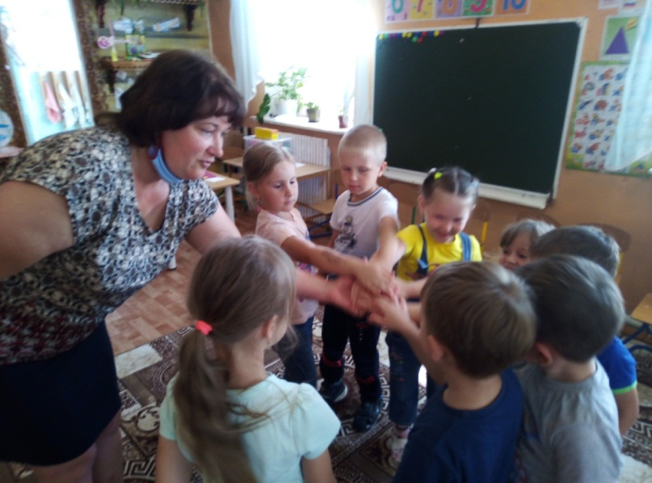
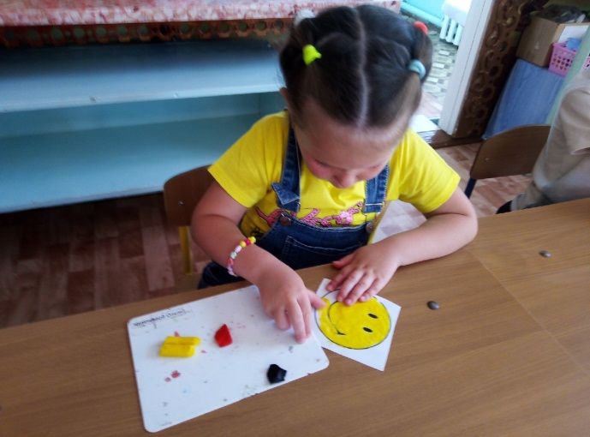

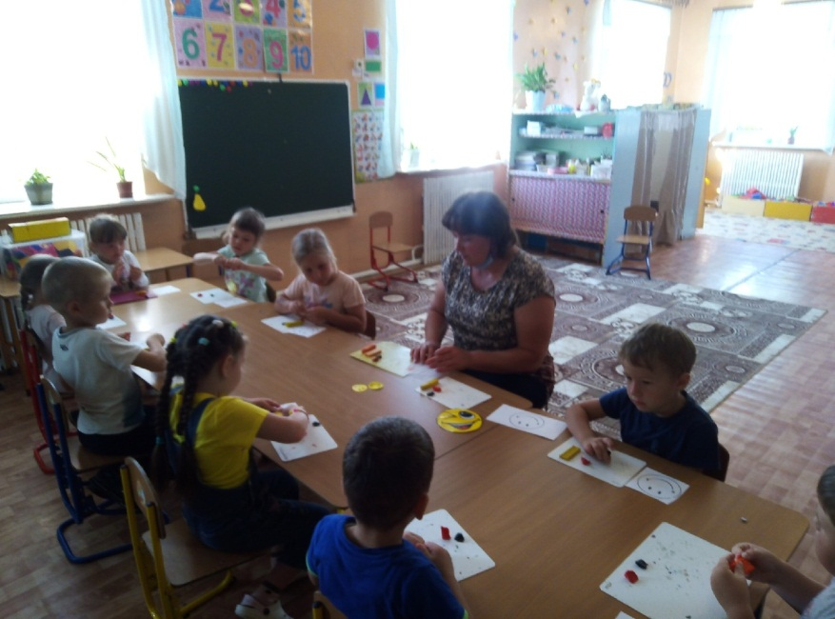
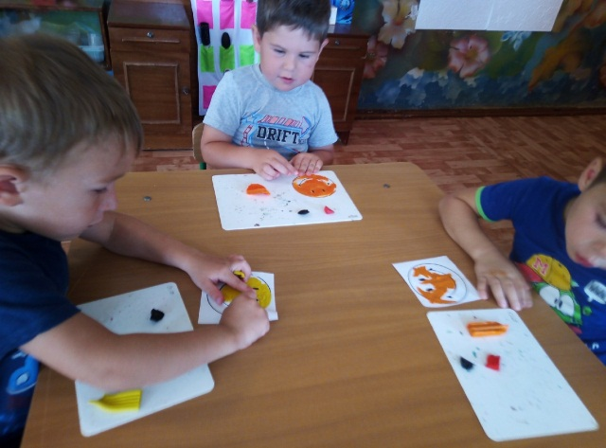

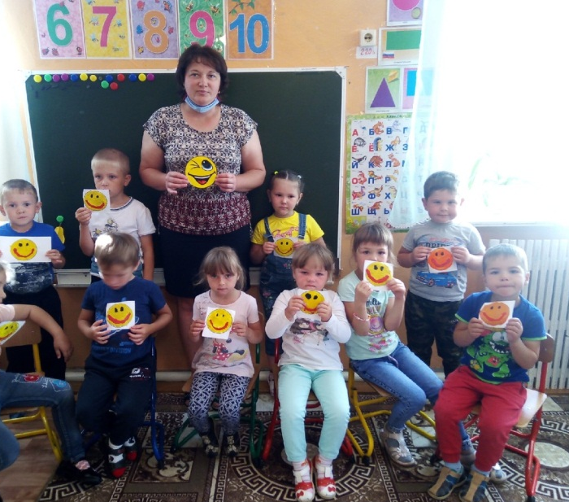

Педагог – психолог: Ларионова А.П.

